Чем опасны коды ОКВЭД «на всякий случай»
У некоторых компаний и ИП до сих пор есть практика регистрации кодов ОКВЭД с запасом на будущее. Другие, наоборот, опасаются, что избыток дополнительных кодов приведет к негативным последствиям: лишним налогам и проверкам. Вместе с управляющим партнером юрфирмы Александром Москалевым разобрались, чем сейчас опасны лишние коды ОКВЭД.
Осторожно
Лишние коды могут помешать получить льготы или стать причиной регулярных требований предоставить статистическую отчетность.
Бесконечные требования ИФНС
Налоговики не обязаны контролировать, правильно ли компания указала ОВЭД при регистрации (письмо ФНС от 03.09.2018 № ЕД-19-2/263). Но инспекторы проверят вид деятельности, если от этого зависит размер налогов и взносов. По ОКВЭД программа ФНС проводит автоматические проверки. Например, по основному коду сравнивает показатели налоговой нагрузки и рентабельности по отрасли, проверяет правильность применения льгот. Тогда дополнительные коды могут обернуться бесконечными требованиями от налоговиков.
Кроме того, есть виды деятельности, которые не совместимы со спецрежимами, например торговля ювелирными изделиями (п. 3 ст. 346.12 НК). Сам факт такого кода в реестре не будет основанием снять с упрощенного режима, но интерес инспекторы проявят.
Повышенные страховые взносы
Тарифы взносов на травматизм зависят от основного вида деятельности. Если случайно укажете в качестве основного код с высоким риском, например связанным с опасным производством, взносы могут вырасти. Сами по себе дополнительные коды на тарифы не влияют, но спор возможен — юрист привел пример.
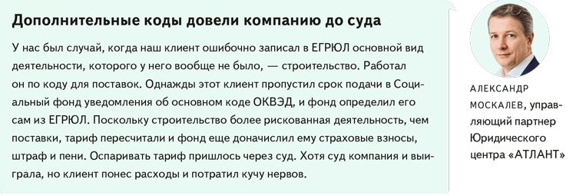

Недоверие контрагентов
Инспекторы проверят сделки с поставщиками, у которых в ЕГРЮЛ заявлено много разнородных видов деятельности. К примеру, 30 пунктов. Если проверяющие усомнятся в реальности сделки, они могут снять у покупателя вычеты НДС и расходы (определение Верховного суда от 16.08.2022 № 308-ЭС22-13414). Поэтому есть риск, что компании не захотят иметь дело с контрагентом, у которого зарегистрировано множество кодов, среди которых к тому же нет кода, который соответствует сделке.
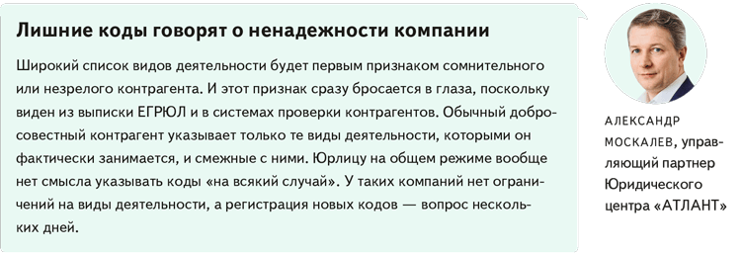

Журнал «Главбух» №14, 2025

